Pomysł na prezent dla babci - co kupić?
W naszym artykule prezentujemy nie jeden pomysł na prezent dla babci. Jeśli te kwestie Cie interesują, zachęcamy do zapoznania się z artykułem.

Pomysł na prezent dla babci - podpowiedzi i wskazówki
Twoja Babcia ma niedługo urodziny czy też imieniny i zastanawiasz się jaki pomysł na prezent dla babci sprawdzi się w tym roku? Podpowiadamy!
Upominki dla Babci

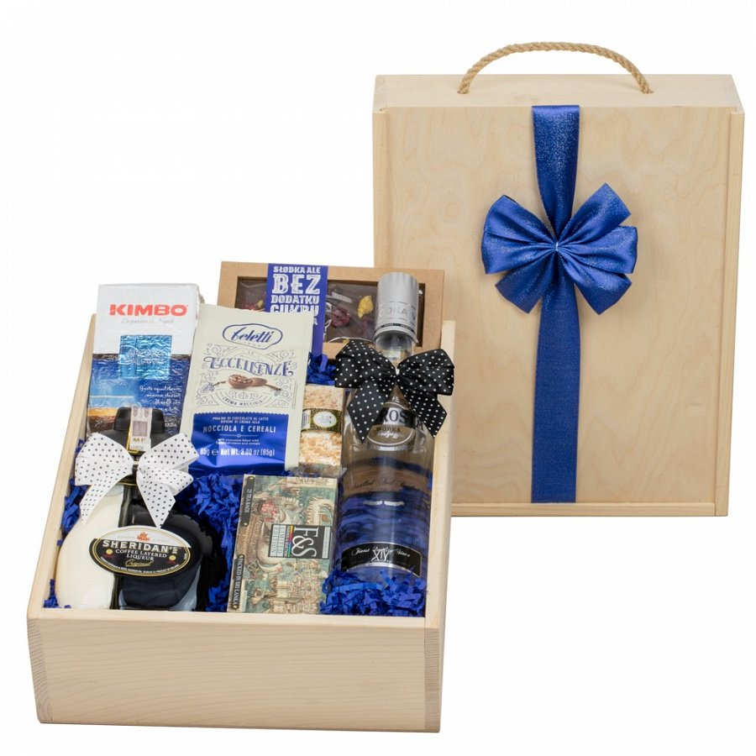
Dla wielu z Nas kupienie prezentu dla osoby starszej nie jest proste. Często seniorzy cenią sobie rzeczy praktyczne, funkcjonalne stroniąc od niepotrzebnych gadżetów. Zatem przy zakupie upominku dla babci czy też dla dziadka, warto skupić się na ich pasjach czy też przedmiotach codziennego użytku, które nasi bliscy mogą wykorzystywać każdego dnia. Zatem jaki pomysł na prezent dla babci wybrać?
Pomysł na prezent dla babci a Kosze Okazjonalne
Możemy zdecydować się na zapachowe świece, ciekawą książkę, reprodukcję obrazu czy kosmetyki pielęgnacyjne. Niemniej jednak każda z tych opcji zakłada, że wielu jakie zapachy nasza Babcia lubi, znamy jej preferencje w sztuce i literaturze. Jeśli mamy z tym kłopot, dobrym pomysłem na prezent dla babci będą kosze okazjonalne, pełne słodyczy, wyrobów rzemieślniczych czy dobrej kawy, pyszengo wina lub likieru - wybierz odpowiedni zestaw na stronie sklepu o nazwie Kosze Okazjonalne.

